Comandos básicos GIT e CMD

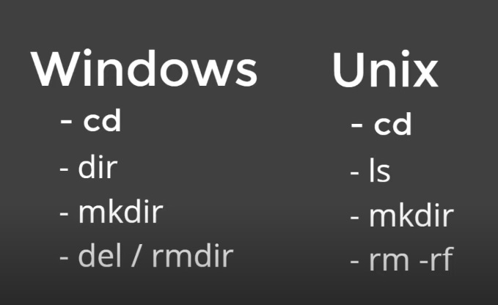

**DIR** - Serve para se localizar, saber quais arquivos tem no diretório que você está.

**CD** - Serve para entrar/sair de pastas

(CD..) serve para voltar para a pasta anterior

**CLS** – serve para limpar os comandos digitados anteriormente

**TAB** – completa o diretório que você está digitando

**MKDIR** – Serve para criar uma pasta

**ECHO** - Serve para criar um arquivo dentro de uma pasta. Exemplo: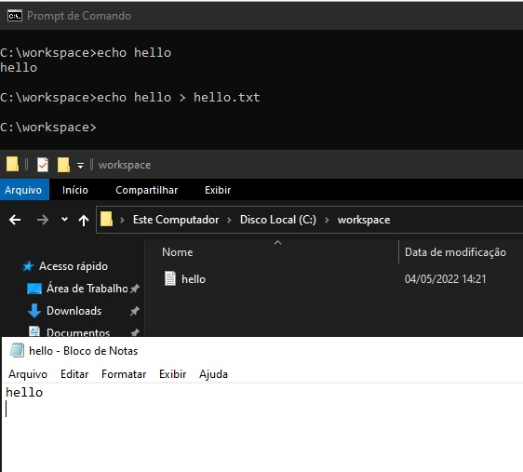

**Del** – Serve para deletar repositórios dentro de uma pasta

**RMDIR** – junto com as flag /S /Q Serve para deletar a pasta inteira

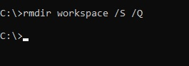

**OPENSSL SHA1** – Serve para criptografar um arquivo se você mudar um ponto para uma virgula, ele gera 40 caracteres diferente da primeira criptografia, se você mudar para o ponto novamente ele volta para a mesma chave de criptografia da primeira vez.

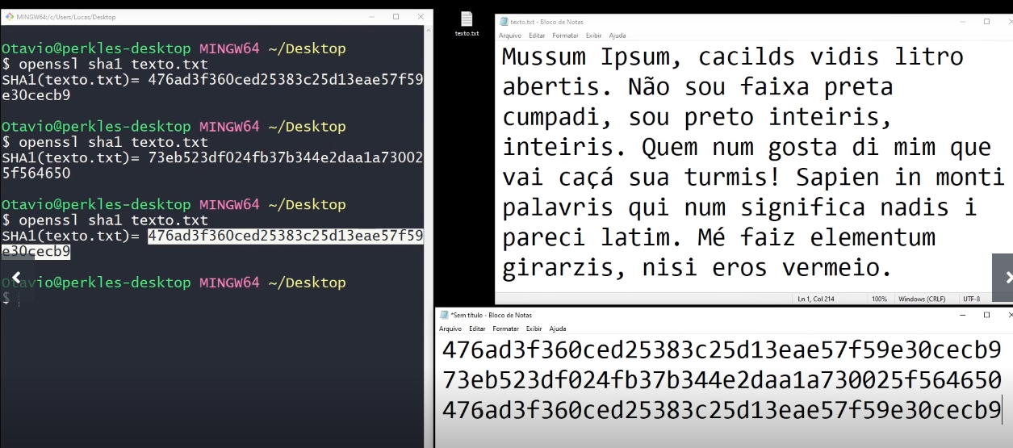

**COMMIT – TREE – BLOB**

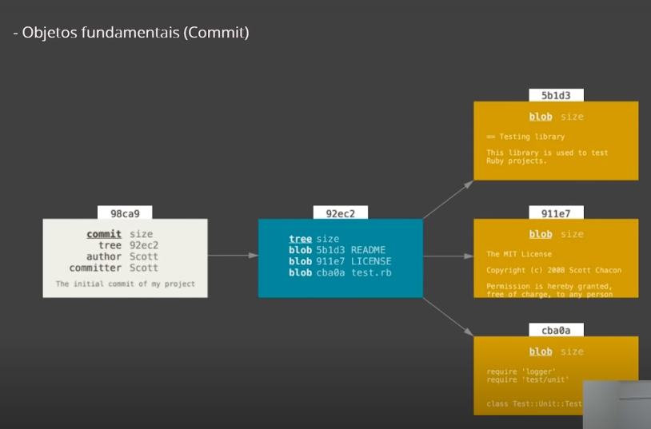

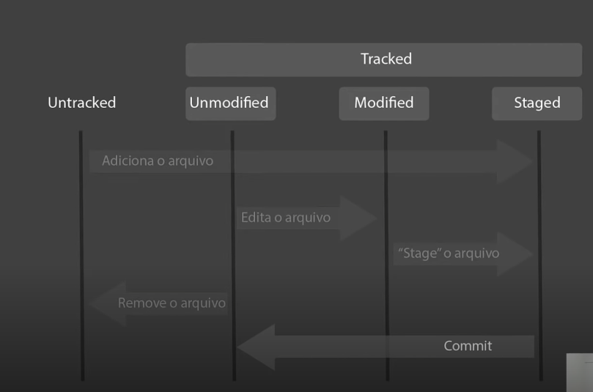

Git add * - para adicionar todos os arquivos modificados para staged (por trás do palco, pronto para entrar)

Git commit -m “qualquer título” – deixa o arquivo como não modificado para subir para o gitbug

Git push origin main/master – sobe o arquivo para o git hub

Git pull origin main/master – puxa arquivo do git hub

Git status – para ver qual o status dos arquivos/ qual foi mudado